ESERCITAZIONE

concorso per
Vice Assistenti
Banca D’Italia

Prima parte

PROVE DI CAPACITA’ VERBALI

Nelle domande viene data un'associazione di termini e bisogna scegliere nell'elenco un'altra coppia di termini che siano in relazione nella stessa maniera.

n. 1 Sguardo sta a fissare come
- Montagna sta a cumulo di ferro
- Aiuto sta ad amico
- Residenza sta a capanna
- Spuntino sta a pasto

n. 2 Termometro sta a temperatura come
- barometro sta a densità
- calendario sta ai numeri
- elenco sta ad efficienza
- Righello sta a lunghezza

n. 3Slalom sta a sciare come
- Scivolare sta a sfiorare
- Andatura sta a corteo
- Gareggiare sta a competere
- Ballare il walzer sta a danzare

n. 4 .......... sta a RUSCELLO come PROFONDO sta a ..........

[a] basso - oceano
[b] acqua - pozzo
[c] sinuoso - pozzo
[d] torrente - oceano
[e] basso - senza fondo

n. 5 .......... sta a ALBERO come GEMMA sta a ..........

[a] seme - rosa
[b] virgulto - fiore
[c] acero - petalo
[d] seme - petalo
[e] foresta - mazzo

n. 6 .......... sta a NOCE come BUCCIA sta a ..........

[a] guscio - mela
[b] gheriglio - scorza
[c] verdura - frutta
[d] guscio - scorza
[e] mallo - pelle

Nelle domande devi sottolineare la parola da scartare.

n. 7 casa - igloo - villetta - ufficio – capanna
n. 8 aringa - balena - pescecane - barracuda - merluzzo
- 9 Cavour - Vecchio - Milvio - Sublicio - Mazzini

n.10 Sottolinea quale di questi nomi non è quello di un famoso scrittore
grave
zinnaduno
tritapov
loprilenda
zonnima

n. 11 Sottolinea quale di questi nomi non è quello di un famoso compositore
zotram
satsurs
revid
duboa
pinoch

n. 12 Sottolinea quale di questi nomi non è quello di un'isola
bauc
breitiglar
lidnara
picra
spedalamu

Nelle domande indica quale fra le 6 possibili risposte è la parola che ha lo stesso significato della parola-test indicata all’inizio in grassetto maiuscolo

n. 13 INTRALCIARE
- bloccare
- proibire
- ostacolare
- distrarre
- dissuadere
- ingannare

n. 14 PROVVISORIO
- temporaneo
- casuale
- in prova
- provvidenziale
- accessorio
- improvvisato

n. 15 SELETTIVO
- specifico
- che raggruppa
- che esamina
- speciale
- che è provato
- che differenzia

n. 16 GROTTESCO
- accigliato
- scuro
- nano
- proprio delle grotte
- bizzarro
- di chi ha la gotta

n. 17 INCRINATO
- in bilico
- fessurato
- su una vetta
- inciso
- scavato
- leso

Il numero di trattini corrisponde al numero di lettere da cui è composta la parola da inserire

n. 18 Inserisci la parola che manca tra le parentesi.

candela (moccolo) bestemmia
testa ( __ __ __ __ ) condottiero

n. 19 Inserisci la parola che completi la prima parola e che formi l'inizio della seconda.

in ( __ __ __ __ ) ro

n. 20 Inserisci la parola che possa essere preceduta da ciascuna delle lettere sulla sinistra.

p
gr
s ( __ __ __ __ )
m
sp

Leggere il testo e porre una crocetta accanto a ciascuna affermazione, indicando che sia :

V=vera, corrisponde a quanto affermato nel testo
f= falsa, non corrisponde a quanto affermato nel testo
N= NON SI RICAVA DAL TESTO, ossia nel testo non sono contenute informazioni sufficienti per poter sostenere che l’affermazione sia vera falsa

n. 21 - testo 1

Lavatrice – selezione delle temperature
Si consiglia di lavare i tessuti bianchi non molto sporchi ad una temperatura di 60°C e non di 90°C. Questa temperatura è sufficiente ad ottenere un buon risultato risparmiando energia elettrica.
Per tessuti con colori solidi, non molto sporchi che sopportano una temperatura di lavaggio massima di 60°C, si consiglia di lavarli a 40°C. Nel caso di lavaggio in cui si raggruppano tessuti colorati scuri e tessuti chiari, la temperatura non deve superare i 40°C.
I tessuti sintetici bianchi e quelli di colore chiaro possono generalmente essere lavati ad una temperatura di 60°C, ma anche in questo caso possono bastare 40°C se la biancheria non è molto sporca.
Si devono lavare i tessuti sintetici di colore scuro e i tessuti delicati ad una temperatura da 30°C a 40°C. Se qualche etichetta riporta una temperatura di 30°C, impostare 30°C per tutto il carico.
Solo la lana marchiata “Pura Lana Vergine – lavabile trattata irrestringibile” può essere lavata a macchina nel programma specifico; altri tipi di lana è preferibile lavarli a mano o a secco.

 |  | V | F | N
a) | I tessuti colorati scuri devono essere lavati ad una temperatura non superiore ai 40°C | □ | □ | □
b) | I tessuti sintetici bianchi, se sporchi, vanno lavati ad una temperatura di 60°C | □ | □ | □
c) | I tessuti di seta non vanno lavati in lavatrice | □ | □ | □
d) | I tessuti sintetici non vanno lavati con altri tipi di tessuto | □ | □ | □

n. 22 - testo 2

Stampa con l’alimentazione a batteria
Per un trasporto più comodo è possibile utilizzare la stampante con una batteria al nichel-cadmio da 6 volt, 1,2 Ah. Una batteria completamente carica consente di stampare circa 100 pagine in bianco e nero. Prima di stampare un documento lungo, controllare che la batteria sia sufficientemente carica. Ad esempio, un livello di carica di “½” consente di stampare circa 50 pagine in bianco e nero.
Velocità di stampa – Con alimentazione a corrente alternata, la velocità di stampa è di 330 cps (caratteri al secondo) in qualità Bozza e 167 cps in qualità Lettera. Se si utilizza l’alimentazione a batteria, la velocità di stampa è di 167 cps per entrambe le qualità di stampa.
Modalità di sospensione – Quando si utilizza la batteria, la stampante passa automaticamente in modalità sospensione dopo 2 minuti di attività. In modalità sospensione la spia Power è oscurata e tutte le altre spie sono spente.
Per spegnere la stampante, premere il pulsante Power. La stampante viene riattivata premendo qualsiasi altro tasto, oppure con l’invio di dati.
Spegnimento automatico – Se rimane in modalità di sospensione per oltre 15 minuti, la stampante si spegne automaticamente.
Livello di carica della batteria – La stampante è in grado di controllare il livello di carica della batteria solo se questa è completamente carica o scarica quando la si installa. Se la batteria è completamente carica, la stampante ne controllerà il livello finché non la si rimuove. E’ pertanto consigliabile lasciare la batteria nella stampante, a meno che non si decida di non utilizzare l’alimentazione a batteria per più di un mese.
Se il livello di carica della batteria è basso, la spia Power inizia a lampeggiare. A questo punto la stampante può stampare circa altre cinque pagine in bianco e nero. Se è stata installata una batteria parzialmente carica, la stampante indicherà che il livello è “¼” E’ possibile continuare a stampare utilizzando l’alimentazione a batteria fino al completo esaurimento della carica.

 |  | V | F | N
a) | non è possibile stampare un documento di oltre 100 pagine utilizzando l’alimentazione a batteria | □ | □ | □
b) | quando la stampante funziona a corrente alternata, passa in modalità sospensione dopo più di 2 minuti | □ | □ | □
c) | se il livello di carica della batteria indicato è di “¼”, presumibilmente si potranno stampare circa 25 pagine | □ | □ | □
d) | la stampa con alimentazione a corrente alternata è più rapida | □ | □ | □

n. 23. Perché il terreno in città costa più del terreno in campagna?
- Perché c'è più gente che richiede il terreno in città
- Perché in città si hanno maggiori possibilità di studio, di lavoro e di svago
- Perché nelle città c'è maggiore ricchezza
- Perché nelle città gli edifici sono più grandi
- Perché nelle città tutto è più caro

n. 24. Che cosa vuol dire: "La lingua batte dove il dente duole"?
- Che si insiste troppo su un argomento
- La parte più debole è sempre la più esposta
- Una persona è vulnerabile in ciò in cui si trova in difetto
- Se ci si sente colpevoli si è suscettibili
- Alla fine si pensa o si parla sempre di ciò che maggiormente preoccupa

n. 25. Venti milioni di persone nel mondo dipendono dal caffè per il loro sostentamento. Sebbene il caffè sia uno dei prodotti più costosi sul mercato mondiale, la maggior parte di queste persone è povera. In molti Paesi il caffè cresce in vaste piantagioni, appartenenti a famiglie ricche o ad aziende. I braccianti non posseggono terreni; spesso essi vivono in case che appartengono all'azienda per cui lavorano; la maggior parte del lavoro è occasionale, con periodi di disoccupazione interrotti da giornate lavorative di dodici ore, e gli stipendi e le condizioni di lavoro sono miseri. La lavorazione del caffè è il maggior profitto dell'industria, ma i macchinari sono molto costosi e gli sbocchi commerciali vengono controllati da poche grandi compagnie.

 |  | V | F | N
a) | Per lo meno, il lavoro procura delle entrate regolari. | o | o | o
b) | Se gli sbocchi commerciali del caffè lavorato non fossero controllati dalle grandi compagnie, allora i profitti sarebbero divisi più equamente. | o | o | o
c) | I braccianti possono coltivare terre di loro proprietà. | o | o | o
d) | Certe persone traggono un grande profitto dal caffè, ma non lo dividono con gli altri che lavorano nella produzione di questo prodotto. | o | o | o

I TEST DI RAGIONAMENTO ASTRATTO
n. 26
I nove punti
Di seguito trovate nove punti. Devi disegnare quattro linee rette consecutive (quindi senza staccare la penna dal foglio) che tocchino tutti i nove punti.
Solo dopo aver tentato a trovare la soluzione gira pure pagina per la soluzione corretta

■  

■  

■  

n. 27
Cos’è che scende ma non sale
È un indovinello piuttosto noto, ma non importa se lo conosci già. Una delle cose che contraddistinguono un comportamento creativo è il desiderio di trovare soluzioni alternative piuttosto che accettare la prima che viene in mente. È un esercizio per dare libero sfogo all’immaginazione.

Indovinello “Cos’è che scende ma non sale”

Un uomo che abita al 22mo piano di un condominio, prende l’ascensore fino al pianterreno, ma non lo prende per risalire fino in cima. Perché?

Elenca il maggior numero di motivazioni

Test di attitudini logico-astratte
n. 28. Quale delle sei figure numerate completa la serie? (inserisci il numero nel quadrato)
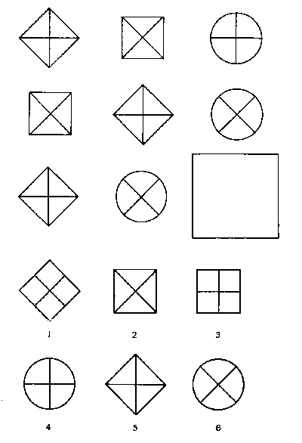

n. 29. Quale delle sei figure numerate completa la serie? (inserisci il numero nel quadrato)
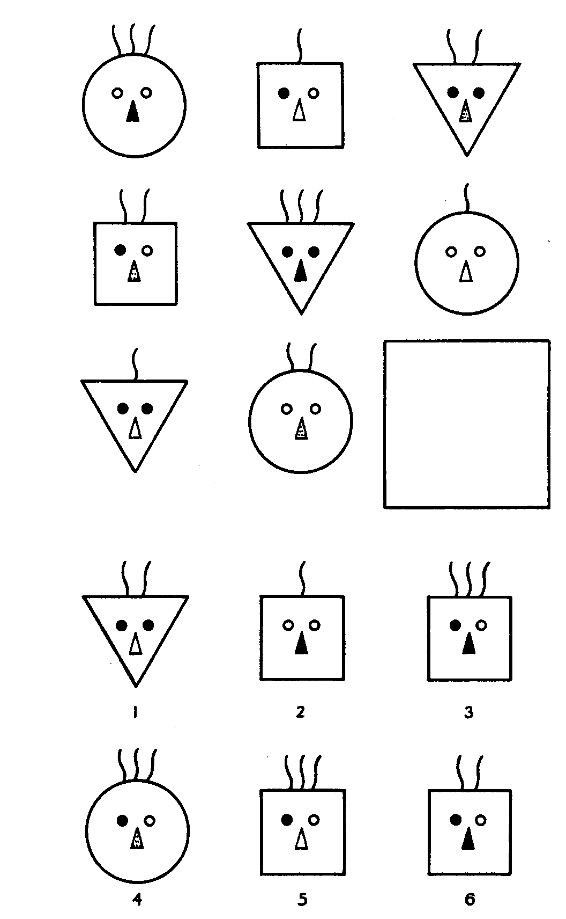

n. 30. Quale delle cinque figure numerate metteresti nello spazio bianco?
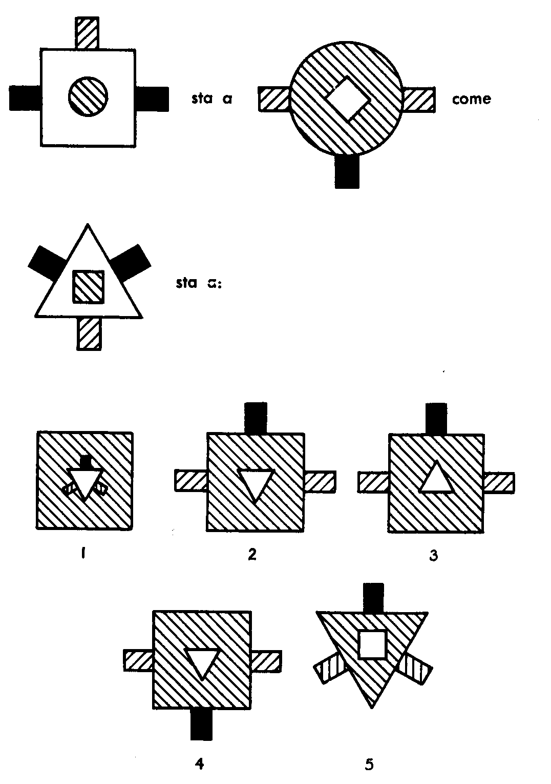
n. 31. Quale dei sei gruppi numerati completa la serie?
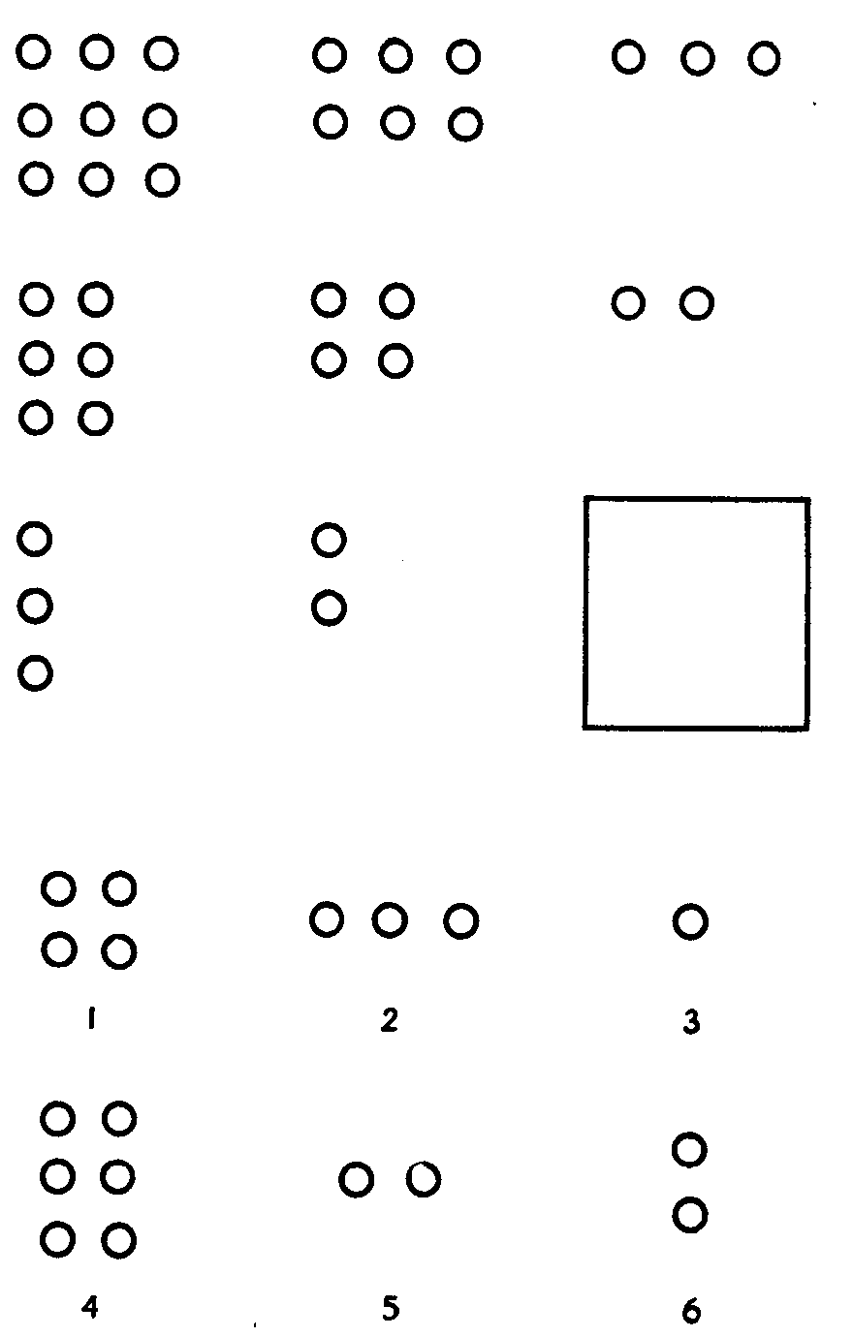

n. 32. Quale delle sei figure numerate completa a serie?
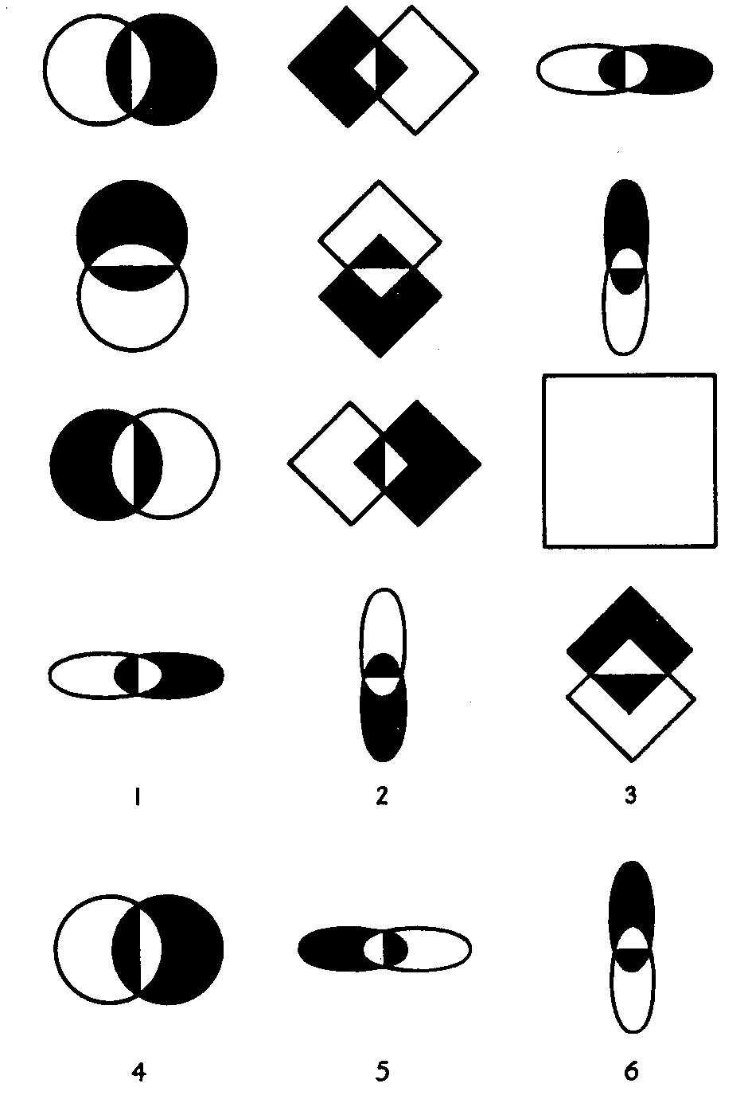
n. 33. Individua la figura da scartare.
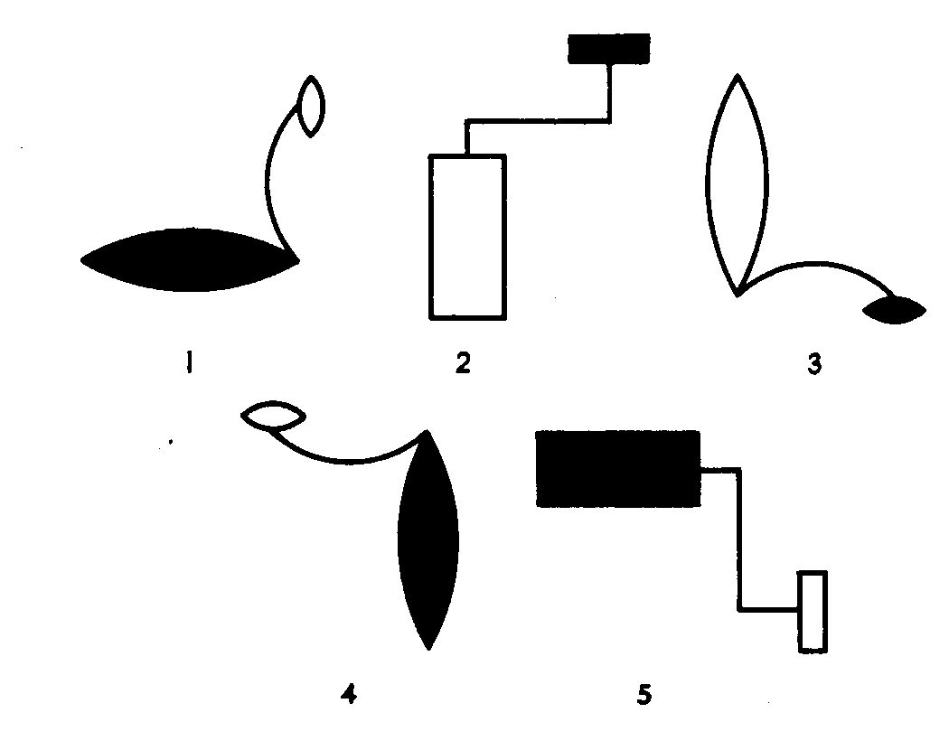
n. 34. Quale delle sei figure numerate completa la fila superiore?
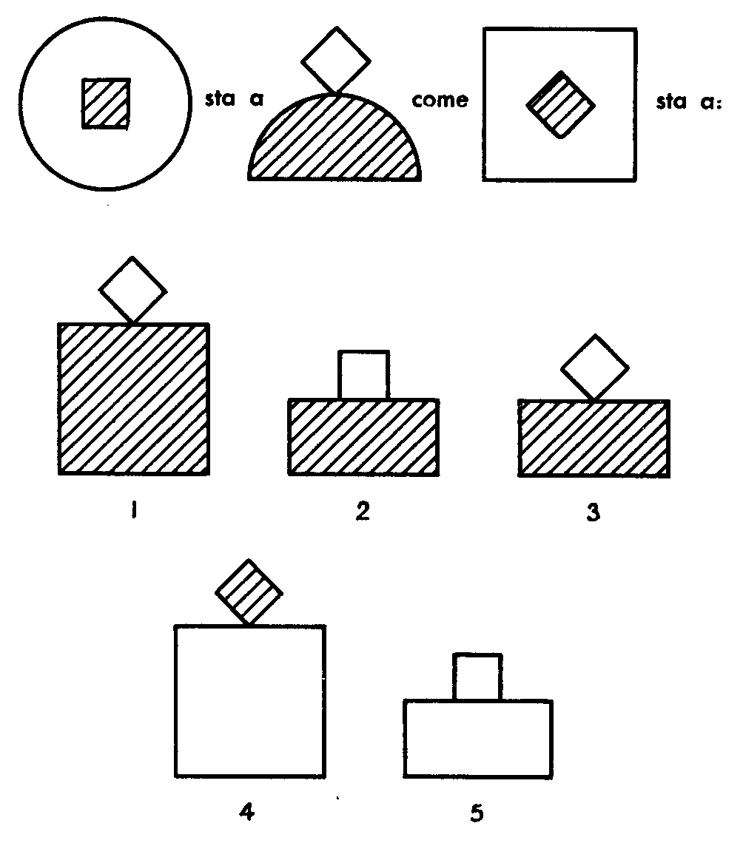
n. 35. Quale delle sei figure numerate completa la serie?
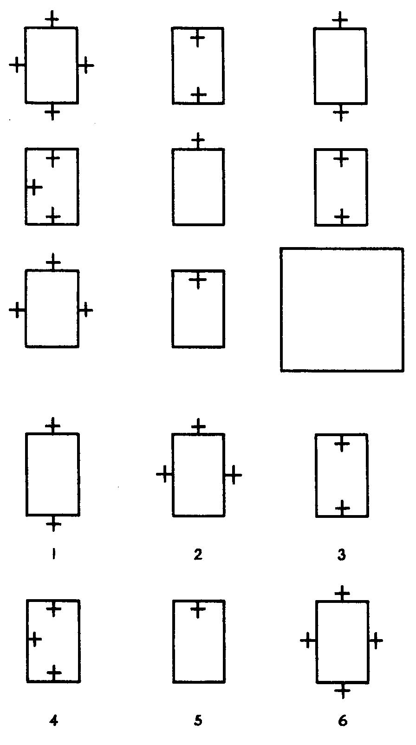
n. 36. Quale delle cinque figure numerate completa la serie? (scrivi il numero nel quadrato)
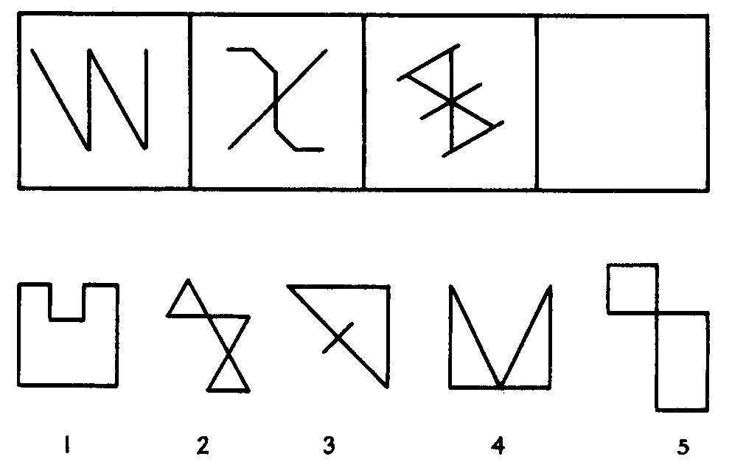

n. 37. Quale delle sei figure numerate completa la serie?
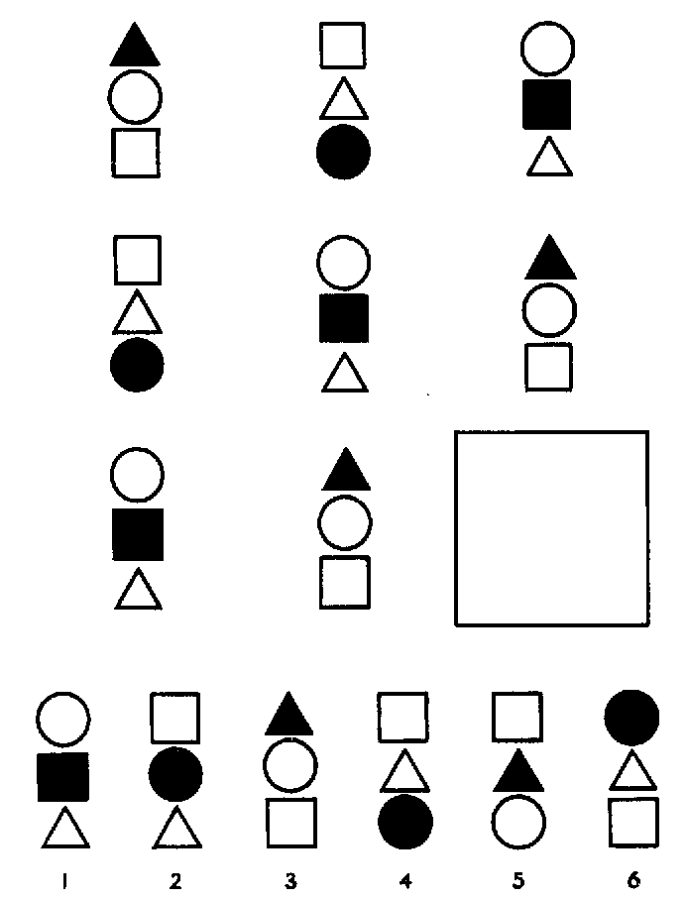

n. 38. Individua la figura da scartare.

n. 39. Quale delle quattro figure numerate completa la fila superiore?
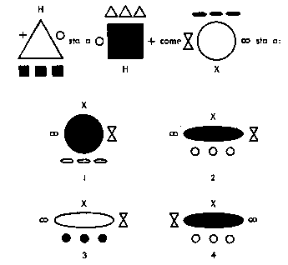
n. 40. Quale delle sei figure numerate completa la serie?

n. 41. Individua quali sono le due figure che non formano un paio.
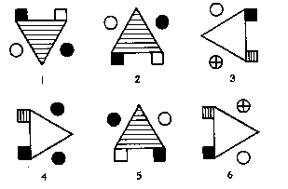

n. 42. Individua la figura da scartare.
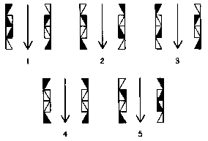
n. 43. Quale delle sei figure numerate completa la serie?
n. 44. Individua la figura da scartare.
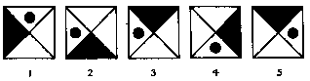

n. 45. Individua quale delle cinque figure numerate completa la serie.

n. 46. Quale delle sei figure numerate completa la serie?
n. 47. Quale delle sei figure numerate completa la serie?

n. 48. Individua la figura da scartare.
n. 49. Quale delle cinque figure numerate completa la serie?

Le prove di ragionamento logico-numerico Prova di ragionamento con numeri e lettere

Riempi i punti con delle cifre o delle lettere o una parola appropriata, in modo tale che ad ogni punto corrisponda una sola lettera o una sola cifra.
Esempio 1:
bollo | bile | re | muta | bollore | . . . . . . . .

La risposta esatta deve essere costitutita da 8 lettere, così come 8 sono i puntini. La risposta corretta è mutabile: infatti la prima e la terza parola si compongono a formare la quinta, di senso compiuto (bollo + re = bollore) e dunque la seconda e la quarta parola devono comporsi a formare la sesta parola, che abbia senso compiuto (bile + muta = bilemuta, che non ha senso compiuto, ma anche muta + bile = mutabile, che ha senso compiuto ed è la risposta corretta)

Esempio 2:
123 | 321 | do re mi | . . . . . .

La risposta corretta deve essere costituita da tre sillabe di due lettere ciascuna, come indicato dai puntini. La risposta corretta è mi re do: infatti "321" è l'ordine inverso di "123". Allo stesso modo "mi re do" è l'ordine inverso di "do re mi".

n. 50.
oneroso | nero - | ripescare | . . . . .

n. 51.
365 | 52 | 12 - | giorni | settimane | . . . .

n. 52.
BDC | EGF | HLI | . . .

n. 53.
2 | 3 | 5 | 8 | 12 | . . | . .

n. 54.
1964 | 4691 | 6914 | . . . .

n. 55.
tasolca | alme - | scatola | . . . .

n. 56.
veglione | neve - | sapore | resa - | melense | . . . .

n. 57.
spazio | lunghezza - | tempo | . . . . . .

n. 58.
612 (S) | 524 (C) | 253 (D) | 324 (T) | 415 ( . )

n. 59.
carpire | 1234567 | 12635 | . . . . .

n. 60.
languido | guido | . .

n. 61.
due 3 | dieci 5 | otto 4 | Quattro .

n. 62.
cina | 13 | nica | 12 | inca | 14 | . . . .

n. 63.
I 1 | V 2 | XI 3 | XV 4
VI 3 | VIII 5 | XIII 5 | XVII .

n. 64.
cdedc | defed | efgfe | . . . . .

n. 65.
soldato | ufficiale | ammiraglio | generale
7 | 9 | 10 | .

n. 66.
maresciallo | condottiero | cavallo
mArEscIAllO | cOndOttIErO | . . . . . . .

n. 67.
210 (+9) | 208 (+7) | 205 (+4) | 203 (+ . )

n. 68.
onestà | saggezza | integrità | lealtà | VIRTU'
margherita | giglio | tulipano | ciclamino | . . . . .

n. 69.
pozzanghera 3 | oceano 1 | lago 2
sasso . | ghiaia . | roccia .

Prova di ragionamento numerico

n. 70. Un uomo ha più figli, alcuni maschi e altre femmine. Ogni femmina ha un numero di fratelli doppio di quello delle sorelle e ogni maschio un numero di sorelle pari a quello dei fratelli. Quanti figli e quante figlie ha quest'uomo?
- 4 femmine e 5 maschi
- 3 maschi e 4 femmine
- 2 maschi e 2 femmine
- 3 femmine e 4 maschi

n. 71. Qual è la negazione dell'affermazione "Tutti gli abitanti di Roma sono bruni?"
- Alcuni degli abitanti di Roma non sono bruni
- Tutti gli abitanti di Roma non sono bruni
- Alcuni degli abitanti di Roma sono bruni
- La maggiorazione degli abitanti di Roma sono bruni

n. 72. Un litro d'acqua pesa un chilo. Quanti chili d'acqua sono contenuti in un metro cubo?
- 100
- 1,000
- 10
- 1

n. 73. Da un vivaio di trote vengono pescati 40 esemplari. I pesci vengono muniti di targhette e rimessi nella vasca. Dopo un mese vengono pescati 100 pesci e tra questi 8 risultano essere muniti di targhetta. Quanti pesci si può stimare siano presenti approssimativamente nella vasca?
- 500
- 800
- 1,000
- 1,600

n. 74. sono indicate 4 automobili: A, B, C e D. Da prove effettuate risulta che
- A è meno veloce di C
- B è meno veloce di C
- B è più veloce di A
- D è meno veloce di C
In base a queste prove, quale delle seguenti affermazioni è esatta?
- D è più veloce di A e B
- D è meno veloce di A e B
- Le prove precedenti non permettono di paragonare la velocità di D con quelle di A e B
- D è meno veloce di A

n. 75. Scegliere l'affermazione che è conseguenza logica della seguente premessa: Ogni rosa selvatica ha 5 petali.
- Una rosa gialla ha più di 5 petali
- Se una rosa ha 5 petali allora è selvatica
- Non esistono rose con più di 5 petali
- Se una rosa non ha 5 petali allora non è selvatica

n. 76. Se 20 uomini su 100 sono biondi, quanti su 500 non lo sono?
- 100
- 220
- 480
- 400

n. 77. La probabilità che tirando insieme due dadi venga una combinazione la cui somma sia uguale a 3 è di:
- 1/36
- 2/36
- 3/56
- 6/36

n. 78. La distanza fra i caselli dell'autostrada Rimini-Riccione è 9 Km. Una Ferrari parte da Riccione e percorre l'autostrada con velocità media di 126 Km/ora. Una Fiat 126 parte da Rimini nello stesso istante, ma percorre l'autostrada con una velocità media di 63 Km/ora. Quando si incontrano, quale delle due automobili è più vicina a Rimini?
- Sono alla stessa distanza
- La macchina che parte da Rimini perché è più lenta
- Le due automobili non si incontrano perché le loro velocità sono diverse
- Quella che parte da Riccione, perché è molto più veloce

Completamento di serie
Aggiungi i numeri che mancano.

- 2 5 8 11 __

- 26 21 16 11 __

- 3 7 16 35 __

- 39 33 27 21 __

- 4 9 17 35 __ 139

- 2 5 9 19 37 __

- 8 12 10 16 12 __

Aggiungi la lettera che manca.

- E H N Q __

- A D H O __

- M N O L R G V __

- B F L P __

- V R N H __

Inserisci il/i numero/i o la/e lettera/e che mancano.

n. 91

16 |  | 15 |  | 17 |  | 14 |  | __
32 |  | 33 |  | 31 |  | 34 |  | __

n. 92

2 | 5 | 7
4 | 7 | 5
3 | 6 | __

n. 93

I | N | F
P | T | L
G | N | __

n. 94

7 | 9 | 5 | 11
4 | 15 | 12 | 7
13 | 8 | 11 | __

n. 95

A |  | E |  | __ |  | G |  | E
D |  | B |  | __ |  | D |  | H

Test di ragionamento numerico
n. 96. Un fax trasmette 2 pagine al minuto. Quanti minuti saranno necessari complessivamente per trasmettere tre documenti di 12 pagine ciascuno?
(A) | 4 | (B) | 5 | (C) | 6 | (D) | 7
(E) | 8 | (F) | 9 | (G) | 10 | (H) | 11
(I) | 12 | (L) | 13 | (M) | 14 | (N) | 15
(O) | 16 | (P) | 17 | (Q) | 18 | (R) | 19

n.97. Un operaio deve piastrellare un muro di 2 metri per 4. Quante mattonelle di dimensioni 10 centimetri x 10 centimentri dovrà utilizzare?
(A) | 100 | (B) | 200 | (C) | 300 | (D) | 400
(E) | 500 | (F) | 600 | (G) | 700 | (H) | 800
(I) | 900 | (L) | 1000 | (M) | 1100 | (N) | 1200
(O) | 1300 | (P) | 1400 | (Q) | 1500 | (R) | 1600

n. 98. Se il 30 marzo è domenica che giorno era il 13 marzo?
(A) | lunedì | (B) | martedì | (C) | mercoledì | (D) | giovedì
(E) | venerdì | (F) | sabato | (G) | domenica

n. 99. In ciascun cassetto di uno schedario possono essere inserite al massimo 30 pratiche. Considendo che ciascuno schedario ha 4 cassetti, quanti schedari saranno necessari per riporre 550 pratiche?
(A) | 1 | (B) | 2 | (C) | 3 | (D) | 4
(E) | 5 | (F) | 6 | (G) | 7 | (H) | 8
(I) | 9 | (L) | 10 | (M) | 11 | (N) | 12
(O) | 13 | (P) | 14 | (Q) | 15 | (R) | 16

n. 100. Un'azienda rimborsa ai suoi dipendenti per i viaggi di lavoro effettuati con l'autovettura personale una cifra pari a un quinto del costo della benzina per ogni chilometro percorso. Se il costo della benzina è di lire 2.000 al litro qual è il rimborso dovuto per un viaggio di 330 chilometri?
(A) | £ 12.000 | (B) | £ 24.000 | (C) | £ 36.000 | (D) | £ 42.000
(E) | £ 54.000 | (F) | £ 62.000 | (G) | £ 76.000 | (H) | £ 88.000
(I) | £ 94.000 | (L) | £ 106.000 | (M) | £ 110.000 | (N) | £ 122.000
(O) | £ 132.000 | (P) | £ 144.000 | (Q) | £ 152.000 | (R) | £ 168.000

n. 101. Di seguito è riportata la tabella dei prezzi giornalieri di un campeggio. Quanto spenderà complessivamente per una permanenza di 15 giorni una famiglia di 6 persone, composta da padre, madre e 4 figli di 14, 10, 6 e 2 anni, con una roulotte, una tenda e un'automobile, che voglia avere l'attacco luce?

10.000 per persona
7.000 bambini con meno di 3 anni
8.000 tenda
17.000 roulotte
20.000 camper
5.000 automobile
3.000 moto
3.000 luce

(A) | 550.000 | (B) | 600.000 | (C) | 650.000 | (D) | 700.000
(E) | 750.000 | (F) | 800.000 | (G) | 850.000 | (H) | 900.000
(I) | 950.000 | (L) | 1.050.000 | (M) | 1.100.000 | (N) | 1.150.000
(O) | 1.200.000 | (P) | 1.250.000 | (Q) | 1.300.000 | (R) | 1.350.000

n. 102. Una camicia costa 27 ECU e 35 Centesimi. Quanto costano 3 camicie?
(A) | ECU 80,15 | (B) | ECU 81,05 | (C) | ECU 82,05 | (D) | ECU 82,10
(E) | ECU 82,15 | (F) | ECU 82,20 | (G) | ECU 82.25 | (H) | ECU 82,30
(I) | ECU 82,35 | (L) | ECU 82,60 | (M) | ECU 82,75 | (N) | ECU 82,95
(O) | ECU 83,05 | (P) | ECU 84,15 | (Q) | ECU 84,25 | (R) | ECU 84,35

n. 103. Un imbianchino deve dipingere una parete di 6 metri per 3. Considerando che con un chilo di vernice si coprono 2 metri quadrati, quanti chili di vernice gli saranno necessari?
(A) | 1 | (B) | 2 | (C) | 3 | (D) | 4
(E) | 5 | (F) | 6 | (G) | 7 | (H) | 8
(I) | 9 | (L) | 10 | (M) | 11 | (N) | 12
(O) | 13 | (P) | 14 | (Q) | 15 | (R) | 16

n. 104. Una macchina fotocopiatrice stampa 8 copie al minuto. Quanti minuti saranno necessari per stampare 100 copie da un originale di due fogli?
(A) | 10 | (B) | 15 | (C) | 20 | (D) | 25
(E) | 30 | (F) | 35 | (G) | 40 | (H) | 45
(I) | 50 | (L) | 55 | (M) | 60 | (N) | 65
(O) | 70 | (P) | 75 | (Q) | 80 | (R) | 85

n. 105. Il noleggio di un'autovettura costa lire 90.000 al giorno di tariffa base cui vanno aggiunte lire 100 per ogni chilometro percorso. Quanto si spenderà in totale per noleggiare l'autovettura per un periodo di tre giorni e percorrendo 220 chilometri?
(A) | £ 136000 | (B) | £ 146000 | (C) | £ 156000 | (D) | £ 166000
(E) | £ 189.000 | (F) | £ 196.000 | (G) | £ 200.000 | (H) | £ 208.000
(I) | £ 236.000 | (L) | £ 242.000 | (M) | £ 263.000 | (N) | £ 288.000
(O) | £ 292.000 | (P) | £ 296.000 | (Q) | £ 312.000 | (R) | £ 3ì26.000

n. 106. Nella tabella che segue sono riportati i costi per la spedizione di lettere:
PESO | POSTA ORDINARIA | ESPRESSO
sotto i 25 grammi | 800 | 1200
tra 25 e 50 grammi | 1700 | 3400
sopra i 50 grammi | 2400 | 4800
Quanto costa spedire 12 lettere del peso di 23 grammi ciascuna per posta ordinaria?
(A) | £ 1.600 | (B) | £ 2.600 | (C) | £ 3.600 | (D) | £ 4.600
(E) | £ 5.600 | (F) | £.6.600 | (G) | £.7.600 | (H) | £ 8.600
(I) | £ 9.600 | (L) | £ 10.600 | (M) | £ 11.600 | (N) | £ 12.600
(O) | £ 13.600 | (P) | £ 14.600 | (Q) | £ 15.600 | (R) | £ 16.600

n. 107. Se il 25 giugno è venerdì che giorno era il 3 giugno?
(A) | lunedì | (B) | martedì | (C) | mercoledì | (D) | giovedì
(E) | venerdì | (F) | sabato | (G) | domenica

n. 108. Un bar vende 100 cappuccini al giorno. Con un litro di latte si fanno 8 cappuccini. Quanti litri di latte deve comprare il bar per far fronte alle vendite di due giorni?
(A) | 13 | (B) | 14 | (C) | 15 | (D) | 16
(E) | 17 | (F) | 18 | (G) | 19 | (H) | 20
(I) | 21 | (L) | 22 | (M) | 23 | (N) | 24
(O) | 25 | (P) | 26 | (Q) | 27 | (R) | 28

n. 109. Un caffè costa 0,55 ECU. Quanto costano quattro caffè?
(A) | ECU 1,55 | (B) | ECU 1,75 | (C) | ECU 1,80 | (D) | ECU 1,85
(E) | ECU 1,90 | (F) | ECU 1,95 | (G) | ECU 2,00 | (H) | ECU 2,05
(I) | ECU 2,10 | (L) | ECU 2,15 | (M) | ECU 2,20 | (N) | ECU 2,25
(O) | ECU 2,30 | (P) | ECU 2,35 | (Q) | ECU 2,40 | (R) | ECU 2,45

n. 110. Le qualità di caffè Arabica e Robusta sono vendute rispettivamente al prezzo di lire 32.000 e 24.000 al chilogrammo. Quanto costeranno 500 grammi di miscela di caffè ottenuta mescolando in parti uguali le due qualità?
(A) | £ 1.600 | (B) | £ 2.600 | (C) | £ 3.600 | (D) | £ 4.600
(E) | £ 5.600 | (F) | £.6.600 | (G) | £.7.600 | (H) | £ 8.600
(I) | £ 9.600 | (L) | £ 10.600 | (M) | £ 11.600 | (N) | £ 12.600
(O) | £ 13.600 | (P) | £ 14.000 | (Q) | £ 15.600 | (R) | £ 16.600

n. 111. Se il 30 novembre cade di lunedì, che giorno sarà il 15 dicembre?
(A) | lunedì | (B) | martedì | (C) | mercoledì | (D) | giovedì
(E) | venerdì | (F) | sabato | (G) | domenica

n. 112. Un'autovettura consuma 7 litri di benzina ogni cento chilometri. Quanti litri di benzina sono necessari per percorrere 20 chilometri?
(A) | 1,0 | (B) | 1,1 | (C) | 1,2 | (D) | 1,3
(E) | 1,4 | (F) | 1,5 | (G) | 1,6 | (H) | 1,7
(I) | 1,8 | (L) | 1,9 | (M) | 2,0 | (N) | 2,1
(O) | 2,2 | (P) | 2,3 | (Q) | 2,4 | (R) | 2,5

n. 113. Un gelataio ha incassato nel corso della giornata 200.000 lire in contanti. Ha venduto in totale 10 chili di gelato. Prima di tornare a casa vuole acquistare un regalo per la moglie che ha già visto a 360.000 lire. Quanti altri chili di gelato dovrà ancora vendere prima di poter acquistare il regalo?

(A) | 1 | (B) | 2 | (C) | 3 | (D) | 4
(E) | 5 | (F) | 6 | (G) | 7 | (H) | 8
(I) | 9 | (L) | 10 | (M) | 11 | (N) | 12
(O) | 13 | (P) | 14 | (Q) | 15 | (R) | 16

n. 114. Il gestore di una giostra incassa 2.000 lire da ogni cliente. Considerando che sulla sua giostra trovano posto 12 persone e che ogni corsa ha la durata di 180 secondi quanto incasserà in un'ora immaginando di avere sempre tutti i posti venduti e di dover effettuare pause di 1 minuto tra una corsa e l'altra?
(A) | £ 10.000 | (B) | £ 30.000 | (C) | £ 50.000 | (D) | £ 70.000
(E) | £ 100.000 | (F) | £ 130.000 | (G) | £ 190.000 | (H) | £ 230.000
(I) | £ 250.000 | (L) | £ 290.000 | (M) | £ 320.000 | (N) | £ 340.000
(O) | £ 360.000 | (P) | £ 390.000 | (Q) | £ 450.000 | (R) | £ 500.000

n. 115. Una macchina industriale produce 100 tappi di sughero ogni ora. È stato calcolato che in media ogni 1000 tappi, 20 sono difettosi. Quanti pezzi buoni produce in media la macchina in un periodo di 8 ore? (784)

(A) | 640 | (B) | 700 | (C) | 714 | (D) | 724
(E) | 728 | (F) | 730 | (G) | 734 | (H) | 740
(I) | 754 | (L) | 762 | (M) | 778 | (N) | 780
(O) | 784 | (P) | 794 | (Q) | 800 | (R) | 804

n. 116. Un collezionista vuole assicurare contro il furto 25 quadri ciascuno del valore di 2 milioni. Considerando che per ogni anno il costo dell'assicurazione è pari al 5% del valore dei beni assicurati, quanto dovrà spendere per un'assicurazione biennale?
(A) | £ 100.000 | (B) | £ 300.000 | (C) | £ 500.000 | (D) | £ 700.000
(E) | £ 1.000.000 | (F) | £ 1300.000 | (G) | £ 1.900.000 | (H) | £ 2.300.000
(I) | £ 2.500.000 | (L) | £ .2900.000 | (M) | £ 3.200.000 | (N) | £ 3.400.000
(O) | £ 3.600.000 | (P) | £ 3.900.000 | (Q) | £ 4.500.000 | (R) | £ 5.000.000

n. 117. Un uomo vuole assicurare contro il furto 2 autovetture. La prima ha un valore di 36 milioni, la seconda di 14. Considerando che per ogni anno il costo dell'assicurazione è pari al 5% del valore dell'autovettura, quanto dovrà spendere complessivamente per assicurare entrambe le autovetture?
(A) | £ 100.000 | (B) | £ 300.000 | (C) | £ 500.000 | (D) | £ 700.000
(E) | £ 1.000.000 | (F) | £ 1300.000 | (G) | £ 1.900.000 | (H) | £ 2.300.000
(I) | £ 2.500.000 | (L) | £ 2.900.000 | (M) | £ 3.200.000 | (N) | £ 3.400.000
(O) | £ 3.600.000 | (P) | £ 3.900.000 | (Q) | £ 4.500.000 | (R) | £ 5.000.000

n. 118. Un'azienda ha speso quest'anno per il telefono £ 30.000.000. Supponendo che le conversazioni a carattere personale dei dipendenti abbiano inciso per un 20% su tale spesa, quanto si sarebbe potuto risparmiare convincendo i dipendenti a dimezzare l'uso del telefono per chiamate personali?
(A) | £ 100.000 | (B) | £ 300.000 | (C) | £ 500.000 | (D) | £ 700.000
(E) | £ 1.000.000 | (F) | £ 1300.000 | (G) | £ 1.900.000 | (H) | £ 2.300.000
(I) | £ 2.500.000 | (L) | £ 3.000.000 | (M) | £ 3.200.000 | (N) | £ 3.400.000
(O) | £ 3.600.000 | (P) | £ 3900.000 | (Q) | £ 4.500.000 | (R) | £ 5.000.000

n. 119. Nella tabella che segue sono riportati i costi per la spedizione di lettere:
PESO | POSTA ORDINARIA | ESPRESSO
sotto i 25 grammi | 800 | 1200
tra 25 e 50 grammi | 1700 | 3400
sopra i 50 grammi | 2400 | 4800
Quanto si spenderà in totale per spedire 3 lettere da 15 grammi per espresso, 9 da 30 grammi e 2 da 70 grammi per posta ordinaria?

(A) | £ 2.600 | (B) | £ 4.400 | (C) | £ 3.100 | (D) | £ 4.300
(E) | £ 5.400 | (F) | £ 6.200 | (G) | £ 7.700 | (H) | £ 8.900
(I) | £ 9.500 | (L) | £ 10.600 | (M) | £ 12.900 | (N) | £ 15.400
(O) | £ 18.100 | (P) | £ 21.600 | (Q) | £ 23.700 | (R) | £ 29.500

n. 120. Otto uomini possono finire un lavoro in 6 giorni. Quanti uomini occorrono per finire quel lavoro in mezza giornata?
(A) | 12 | (B) | 24 | (C) | 34 | (D) | 32
(E) | 34 | (F) | 36 | (G) | 38 | (H) | 40
(I) | 44 | (L) | 46 | (M) | 54 | (N) | 68
(O) | 82 | (P) | 96 | (Q) | 114 | (R) | 126

n. 121. Un operaio utiliza il 15% del suo stipendio per il pagamento della rata mensile di un mutuo. Se la rata che ammonta a £ 450.000 rappresenta il 15% della sua busta paga, quanto guadagna mensilmente?
(A) | £ 1.000.000 | (B) | £ 1300.000 | (C) | £ 1.900.000 | (D) | £ 2.300.000
(E) | £ 1.950.000 | (F) | £ 2.125.000 | (G) | £ 2.200.000 | (H) | £ 2.250.000
(I) | £ 2.500.000 | (L) | £ 3.000.000 | (M) | £ 3.200.000 | (N) | £ 3.400.000
(O) | £ 3.600.000 | (P) | £ 3900.000 | (Q) | £ 4.500.000 | (R) | £ 5.000.000

n. 122. Un uomo compra un'automobile per i due terzi del suo costo iniziale. Se la paga 12 milioni, quanto costava l'automobile quando era nuova?
(A) | 15 milioni | (B) | 16 milioni | (C) | 17 milioni | (D) | 18 milioni
(E) | 19 milioni | (F) | 20 milioni | (G) | 21 milioni | (H) | 22 milioni
(I) | 23 milioni | (L) | 24 milioni | (M) | 25 milioni | (N) | 26 milioni
(O) | 27 milioni | (P) | 28 milioni | (Q) | 29 milioni | (R) | 30 milioni

PROVE DI ATTENZIONE E PRECISIONE n. 123
In questo foglio ci sono due tabelle. Il suo compito in questa prova è di riportare in ciascuna casella della tavola in basso la lettera che corrisponde al simbolo contenuto nella casella corrispondente nella tavola dei simboli.
Questo è lo schema da utilizzare:
 |  |  |  |  |  |  |  |  |  | ❍ | ❖ | □ |  |  | ❒ |  |  |  | ❖ | 
A | B | C | D | E | F | G | H | I | L | M | N | O | P | Q | R | S | T | U | V | Z
Faccia attenzione! Alcuni simboli non corrispondono a nessuna lettera. Lasci vuote le casella corrispondenti.
A titolo di esempio la prima riga della tavola in basso è già stata compilata.

Tavola dei simboli
 | I | II | III | IV | V | VI | VII | VIII | IX | X | XI | XII | XIII
1 |  | ❍ | ❖ |  | ❍ | □ |  |  |  | ❍ |  |  | □
2 |  |  |  |  |  | ❍ |  |  | □ |  | ❖ |  | 
3 |  | ❖ |  | □ |  |  | ❍ | ❖ |  |  | □ |  | 
4 |  |  |  |  |  | □ |  |  | ❍ |  |  |  | 
5 | □ |  |  |  |  | ❍ | □ |  |  |  |  |  | 
6 |  |  |  |  |  |  |  | ❍ |  |  |  | ❖ | □
7 |  |  |  |  |  |  | ❍ |  |  | ❖ |  |  | ❖
8 | ❍ |  |  | ❖ |  |  |  |  | ❖ |  |  | ❖ | 
9 |  |  |  |  |  |  | □ |  |  |  |  |  | 
10 |  |  | ❍ |  |  |  |  |  | ❖ |  |  |  | 
11 |  |  | ❖ | □ |  |  | □ | ❖ |  |  |  |  | □

Tavola delle lettere: scriva qui le lettere corrispondenti ai simboli
 | I | II | III | IV | V | VI | VII | VIII | IX | X | XI | XII | XIII
1
2
3
4
5
6
7
8
9
10
11

TEST

Questo test è una prova di attenzione e precisione: è chiesto di utilizzare capacità di percezione, di memoria breve e di rapidità per distinguere tra loro segnali e informazioni visive tra loro simili.
Negli esercizi seguenti vengono riportati (in grassetto) alcuni nominativi con indicazioni di vario tipo (indirizzi, numeri, ecc.).
Individuate, tra le alternative proposte (indicate dalle lettere tra parentesi), quella che contiene una inesattezza rispetto a quanto indicato nel testo dell’esercizio.

n. 124)

PALASTOPULUS SPA
RIF 14M56-B19/56-INF.89654
FAX 059-5700189
Resp. Settore Risorse Umane Ing. Bedini
Via Amennolano 143/c 41100 Modena

- PALASTOPULUS SPA
- RIF 14M56-B19-56-INF.89654
- FAX 059-5700189
- Resp. Settore Risorse Umane Ing. Bedini
- Via Amennolano 143/c 41100 Modena

n. 125)
Prof.ssa Maria Ghiselli, ITC G. Galilei, Geometri, sezione C
Prof.ssa Luciana Gigli, ITC G. Galilei, Ragioneria, sezione B
Prof. Mario Martullo, Liceo Classico A. Manzoni, Lettere, sezione A
Prof. Aldo Milinone, Liceo Artistico Giotto, Storia dell’Arte, sezione A
Prof. Ludovico Savelli, Liceo Scientifico L. Da Vinci, Matematica, sezione B

- Prof.ssa Maria Ghiselli, ITC G. Galilei, Geometri, sezione C
- Prof.ssa Luciana Gigli, ITC G. Galilei, Ragioneria, sesione B
- Prof. Mario Martullo, Liceo Classico A. Manzoni, Lettere, sezione A
- Prof. Aldo Milinone, Liceo Artistico Giotto, Storia dell’Arte, sezione A
- Prof. Ludovico Savelli, Liceo Scientifico L. Da Vinci, Matematica, sezione B

n. 126)
Egregio dott. Matteo Di Gianfrancesco
viale Italia 178/c
65100 Pescara
tel. +39 85 3923447 – fax +39 85 3923774
RIF. N. 179B459807

- Egregio dott. Matteo Di Gianfrancesco
- viale Italia 178/c
- 56100 Pescara
- tel. +39 85 3923447 – fax +39 85 3923774
- RIF. N. 179B459807

n. 127)
Casalpusterlengo; 12656; AA0897; A; 10-12-85
Colle Sosa; 23578; EC1903; C; 21-10-92
Domodossola; 187567; AB2654; B; 25-2-94
Erba; 91081; BB1265; C; 9-1-98
Frosinone; 102012; AC4356; B; 12-9-96

- Casalpusterlengo; 12656; AA0897; A; 10-12-85
- Colle Sosa; 23578; EC1903; C; 21-10-82
- Domodossola; 187567; AB2654; B; 25-2-94
- Erba; 91081; BB1265; C; 9-1-98
- Frosinone; 102012; AC4356; B; 12-9-96

Negli esercizi seguenti vengono riportate (in grassetto) alcune serie di simboli, numeri e lettere. Individuate, tra le alternative proposte (indicate dalle lettere tra parentesi), quella che non contiene inesattezze rispetto a quanto indicato nel testo dell’esercizio.

n. 128)
8BBB88B8B8BB88

- 8BBB88B8BB8B88
- 8BB8B8B8B8BB88
- 8BB88B8BB8BB88
- 8BBB88B8B8BB88
- 8BBB88B8BBB888

n. 129)

RBBRBBRRRBRRBRR

- RBBRBRRRBRRBBRR
- RBRBBBRRRBRRBRR
- RBBRBBRRBRRRBRR
- RBBRBBRRRBRRRBR
- RBBRBBRRRBRRBRR

n. 130)

5S5SSS5S555SS5S5S

- 5S5SSS5S555SS5S5S
- 5SS5SS5S555SS5S5S
- 5S5SSS5S555SS5SSS
- 5S5SSS5S55S5S5S5S
- 5S5SSS5S5555S5S5S

n. 131)
§§$$§$§$§§$§$§

- §§$$§$§$§§§$$§
- §§$§$$§$§§$§$§
- §§$$§$§$§§$§$§
- §$$$§$§$§§$§$§
- §§$$§§§$§§$§$§

n. 132)

777TT7TTT7TT7TTT7

- 777TT7TTT7TT77TT7
- 777TT7TTT77T7TTT7
- 777TT7TTT7TTT7TT7
- 777TT7TTT7TT7TTT7
- 777TTT7TT7TT7TTT7

PROVE DI CULTURA GENERALE

1. Da chi sono state scritte le novelle del Decameron
- Petrarca
- Ariosto
- Boccaccio
- Manzoni

2. Chi era Michelangelo?
- Inventore
- Re
- Artista
- Navigatore

3. Quante erano le Repubbliche marinare
- 4
- 2
- 5
- 8

4. Come si chiama la scienza che studia l'atmosfera terrestre e i suoi fenomeni?
- Meteorologia
- Merceologia
- Cartografia
- Geografia

5. Chi, fra questi, è un celebre poeta?
- Carducci
- Puccini
- Tintoretto
- Pirandello

6. Dove si trova la regione geografica dell'Amazzonia?
- Europa
- Antartide
- America meridionale
- America centrale

7. Nel gioco degli scacchi quanti pezzi ha a disposizione ciascun giocatore?
- 20
- 12
- 30
- 16

8. Chi, fra queste personalità della letteratura italiana è stato insignito del Premio Nobel?
- D'Annunzio
- Pascoli
- Foscolo
- Pirandello

9. Quale fra questi non è uno stato confederato degli USA?
- Texas
- Alabama
- California
- Cuba

10. Quale fra questi non è un ordine religioso?
- Gesuiti
- Benedettini
- Filistei
- Domenicani

11. Quale fra questi non è un personaggio inventato?
- Davy Crockett
- Gulliver
- Robinson Crosue
- Biancaneve

12. Quale fra queste non è una commedia di Carlo Goldoni?
- La locandiera
- L'avaro
- La bottega del caffè
- Le baruffe chiozzotte

13. Terra natale del poeta Omero fu:
- Fenicia
- Egitto
- Grecia
- Persia

14. In quale secolo si diffuse lo stile gotico?
- Decimo
- Diciannovesimo
- Sedicesimo
- Quattordicesimo

15. Quale fra questi non è un quotidiano?
- Panorama
- Il Mattino
- Il Messaggero
- La Stampa

16. L'allestimento di spettacoli teatrali nacque in:
- Grecia
- Egitto
- Cina
- India

17. Chi fra questi esponenti della letteratura italiana è vissuto nel Trecento?
- Tasso
- Ungaretti
- Leopardi
- Petrarca

18. Gli antichi Egizi scrivevano su:
- cera
- tavolette di legno
- papiro
- tavolette di pietra

19. La civiltà Maya si è estinta dopo l'invasione del regno di:
- Francia
- Portogallo
- Spagna
- Olanda

20. Uno di questi scrittori italiani non appartiene al nostro secolo. Chi?
- Cesare Pavese
- Pier Paolo Pasolini
- Vasco Pratolini
- Giuseppe Rovani

21. In quale anno per la prima volta l'uomo raggiunse il suolo lunare?
- 1961
- 1980
- 1969
- 1972

22. Quando furono istituite le Università?
- In epoca medioevale
- Durante il Rinascimento
- Dopo la Rivoluzione Francese
- Nel Seicento

23. I racconti di fantascienza sono ambientati:
- nel passato
- nel paranormale
- nel futuro
- nel presente

24. Quanti sono i pianeti del sistema solare?
- 8
- 9
- 6
- 15

25. Quanti satelliti ha la Terra
- 3
- nessuno
- 1
- 10

26. Qual è la montagna più alta del mondo?
- Kilimangiaro
- Everest
- Monte Bianco
- Manaslu

27. Di quale disciplina Sigmund Freud è il fondatore?
- Psicosi
- Psichiatria
- Psicologia
- Psicoanalisi

28. Quale fra questi non è un personaggio dei fumetti?
- Braccio di ferro
- Tarzan
- Pinocchio
- Superman

29. Chi ha scritto "Il nome della rosa"
- Susanna Tamaro
- Pier Paolo Pasolini
- Umberto Eco
- Antonio Tabucchi

30. Qual è il principale centro finanziario del mondo?
- Borsa di Tokio
- Piazza Affari a Milano
- Wall Street a New York
- Borsa di Londra

31. La scrittura in geroglifici si diffuse presso:
- la Gracia
- l'Egitto
- Il popolo romano
- I Galli

32. Galileo Galilei fu un famoso
- Poeta
- Scienziato
- Musicista
- Scultore

33. Qual è il fiume più lungo del mondo?
- Nilo
- Volga
- Missouri
- Rio delle Amazzoni

34. Lo strumento per misurare gli angoli si chiama
- Termometro
- Goniometro
- Barometro
- Cronometro

35. Maometto era di origine
- Greca
- Egiziana
- Araba
- Indiana

36. Quanti sono i Premi Nobel che vengono assegnati ogni anno?
- 5
- 6
- 3
- 8

37. I monsoni sono
- Catena montuosa
- Venti periodici
- Popolo asiatico
- Specialità gastronomica

38. Chi fra questi non è un grande maestro della pittura?
- Tiziano
- Caravaggio
- Cimabue
- T.Edison

39. Il mosaico si realizza con quale materiale?
- Vetro
- Palstica
- Gesso
- Bronzo

40. La Rivoluzione Francese è avvenuta nel:
1815
1848
1789
1720

41. La teoria dell'evoluzione fu scoperta da:
- C.Darwin
- G.Mendel
- Marconi
- Fermi

42. La moschea è luogo destinato al culto:
- Islamico
- Ortodosso
- Cattolico
- Protestante

43. Il Sole è:
- un pianeta
- una costellazione
- una stella
- una galassia

44. Cosa hanno inventato i fratelli Lumiére?
- La fissione nucleare
- Il motore a scoppio
- l'elettricità
- Il cinematografo

45. La luna è:
- Un satellite
- Una divinità orientale
- Un pianeta
- Un meteorite

46. L'autostrada A1 mette in collegamento Roma e:
- Napoli
- Pescara
- Milano
- Civitavecchia

47. Il Papa viene eletto dall'adunanza dei cardinali che si chiama:
- Conclave
- Concistoro
- Congrega
- Assemblea

48. La corrente pittorica dell'Impressionismo sorse in:
- Francia
- Italia
- Stati Uniti
- Paesi Bassi

49. Maciste è un personaggio:
- storico
- divino
- di fantasia
- mitologico

50. Chi fra questi personaggi non faceva parte della leggendaria Tavola Rotonda?
- Re Artù
- Lancillotto
- Robin Hood
- Tristano

51. In quale anno è esplosa la guerra nel golfo?
1. 1989
2. 1991
3. 1994
4. 1970

52. Dove era nato Cristoforo Colombo?
- Palos
- Lisbona
- Genova
- Napoli

53. Cos'è l'ordine di Malta?
- Il nome dell'esercito maltese
- Una corrente letteraria
- Una confraternita spirituale
- Un ordine religioso-militare

54. Di quale film Bernardo Bertolucci non ha firmato la regia?
- Piccolo Buddha
- L'ultimo imperatore
- Ultimo tango a Parigi
- Jurassic Park

55. Chi fu soprannominato "il Papa buono"?
- Pio XII
- Paolo VI
- Giovanni XXIII
- Gregorio VII

56. Chi ha introdotto il genere della favola?
- Esopo
- Fedro
- Chrles Perrault
- Giovanni Boccaccio

57. Alessandro Manzoni era il nipote di:
- Giovanbattista Vico
- Guglielmo Pepe
- Carlo Marocchetti
- Cesare Beccaria

58. Chi ha ideato e realizzato il colonnato della Basilica di San Pietro in Vaticano?
- Michelangelo
- Bernini
- Raffaello
- Borromini

59. La Divina Commedia è divisa in quante cantiche?
1. 2
2. 5
3. 10
4. 3

60. Il dipinto "La Gioconda" si trova in un importante museo, quale?
- Uffizi
- Ermitage
- Louvre
- National Gallery

61. La narrazione degli eventi legati ad un individuo si chiama:
- Biografia
- Autobiografia
- Filosofia
- Epistolografia

62. Cosa indica l'allegoria?
- Una figura simbolica
- Una figura retorica
- Un insegnamento morale
- Un monito religioso

63. In quale città italiana si trova il Castello Sforzesco?
- Mantova
- Verona
- Milano
- Bologna

64. Il Partenone si trova a:
- Parigi
- Roma
- New York
- Atene

65. Cosa narra l'Epica
- Imprese impossibili
- Vicende sentimentali
- Imprese eroiche
- Vite dei santi

66. La guerra nel Vietnam è esplosa nel:
1. 1972
2. 1970
3. 1965
4. 1960

67. Quale fra queste non è una casa editrice?
- Pirelli
- Garzanti
- Longanesi
- Mondadori

68. In quale epoca comincia a divulgarsi il giornale?
- Durante il Rinascimento
- Durante l'Illuminismo
- Dopo la I guerra mondiale
- Dopo la II guerra mondiale

69. Quale fra questi non è uno dei 7 colli di Roma?
- Aventino
- Esquilino
- Tiburtino
- Palatino

70. Cosa indica il termine stress?
- Stato di confusione
- Stato di tensione e affaticamento
- Stato di tranquillità
- Stato di ricchezza

71. Il termine "Umorismo" fu coniato da:
- Chaplin
- Goldoni
- Pirandello
- Totò

72. Qual era il nome romano della dea Artemide?
- Diana
- Venere
- Minerva
- Poppea

73. Qual è la disciplina che studia le civiltà antiche?
- Antropologia
- Morfologia
- Archeologia
- Psicologia

74. Chi sostituì Giosuè Carducci alla cattedra di letteratura italiana a Bologna?
- Gozzano
- Pascoli
- Montale
- Pirandello

75. Le Olimpiadi si svolgono ogni:
1. 6 mesi
2. 6 anni
3. 2 anni
4. 4 anni

76. Chi è stato il primo leggendario re di Roma
- Remo
- La Lupa Capitolina
- Romolo
- Tarquinio il Superbo

77. Chi ha fondato il Sacro Romano Impero?
- Giulio Cesare
- Augusto
- Alessandro Magno
- Carlo Magno

